história

Qual é, hoje, o lugar onde Smith e companheiros chegaram?

O grupo de funcionários da Companhia de Terras Norte do Paraná, ao chegar em Londrina, parou nos arredores da Anderson Clayton e lá iniciou a nossa cidade. Hoje, nesse local, está o **marco zero de Londrina**, na avenida Theodor Victorelli, em uma pequena reserva florestal.

Logo depois, foi aberta a primeira rua de Londrina, que se chamou Heimtal e que é a atual avenida Duque de Caxias.

Outras ruas foram abertas, continuando a formação de nossa cidade.

**Marco Zero – indica o lugar onde a cidade começou.**

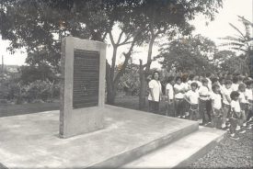

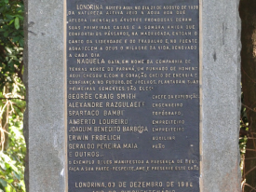

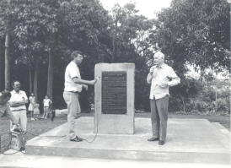

Imagens retiradas do site: <https://www.cidadedelondrina.com.br/marco-zero-de-londrina/>

1. Você e sua família já passaram pela avenida onde fica o marco zero de Londrina?

_____________________________________________________________________________________________________________________________________________________________________________________________

1. Acesse o link que a levará ao mapa onde está localizado o Marco Zero caso o mapa não esteja muito bom para compreendê-lo após a impressão. <https://www.google.com/maps/place/Marco+Zero+Londrina/@-23.311295,-51.146121,720m/data=!3m1!1e3!4m8!1m2!2m1!1smarco+zero+londrina!3m4!1s0x0:0xce2565fffd63f424!8m2!3d-23.3109478!4d-51.1452748?hl=pt-BR>
2. Identifique o Marco Zero fazendo um círculo no mapa.
3. Agora identifique e faça uma legenda de outros comércios que você identificou no mapa acima.